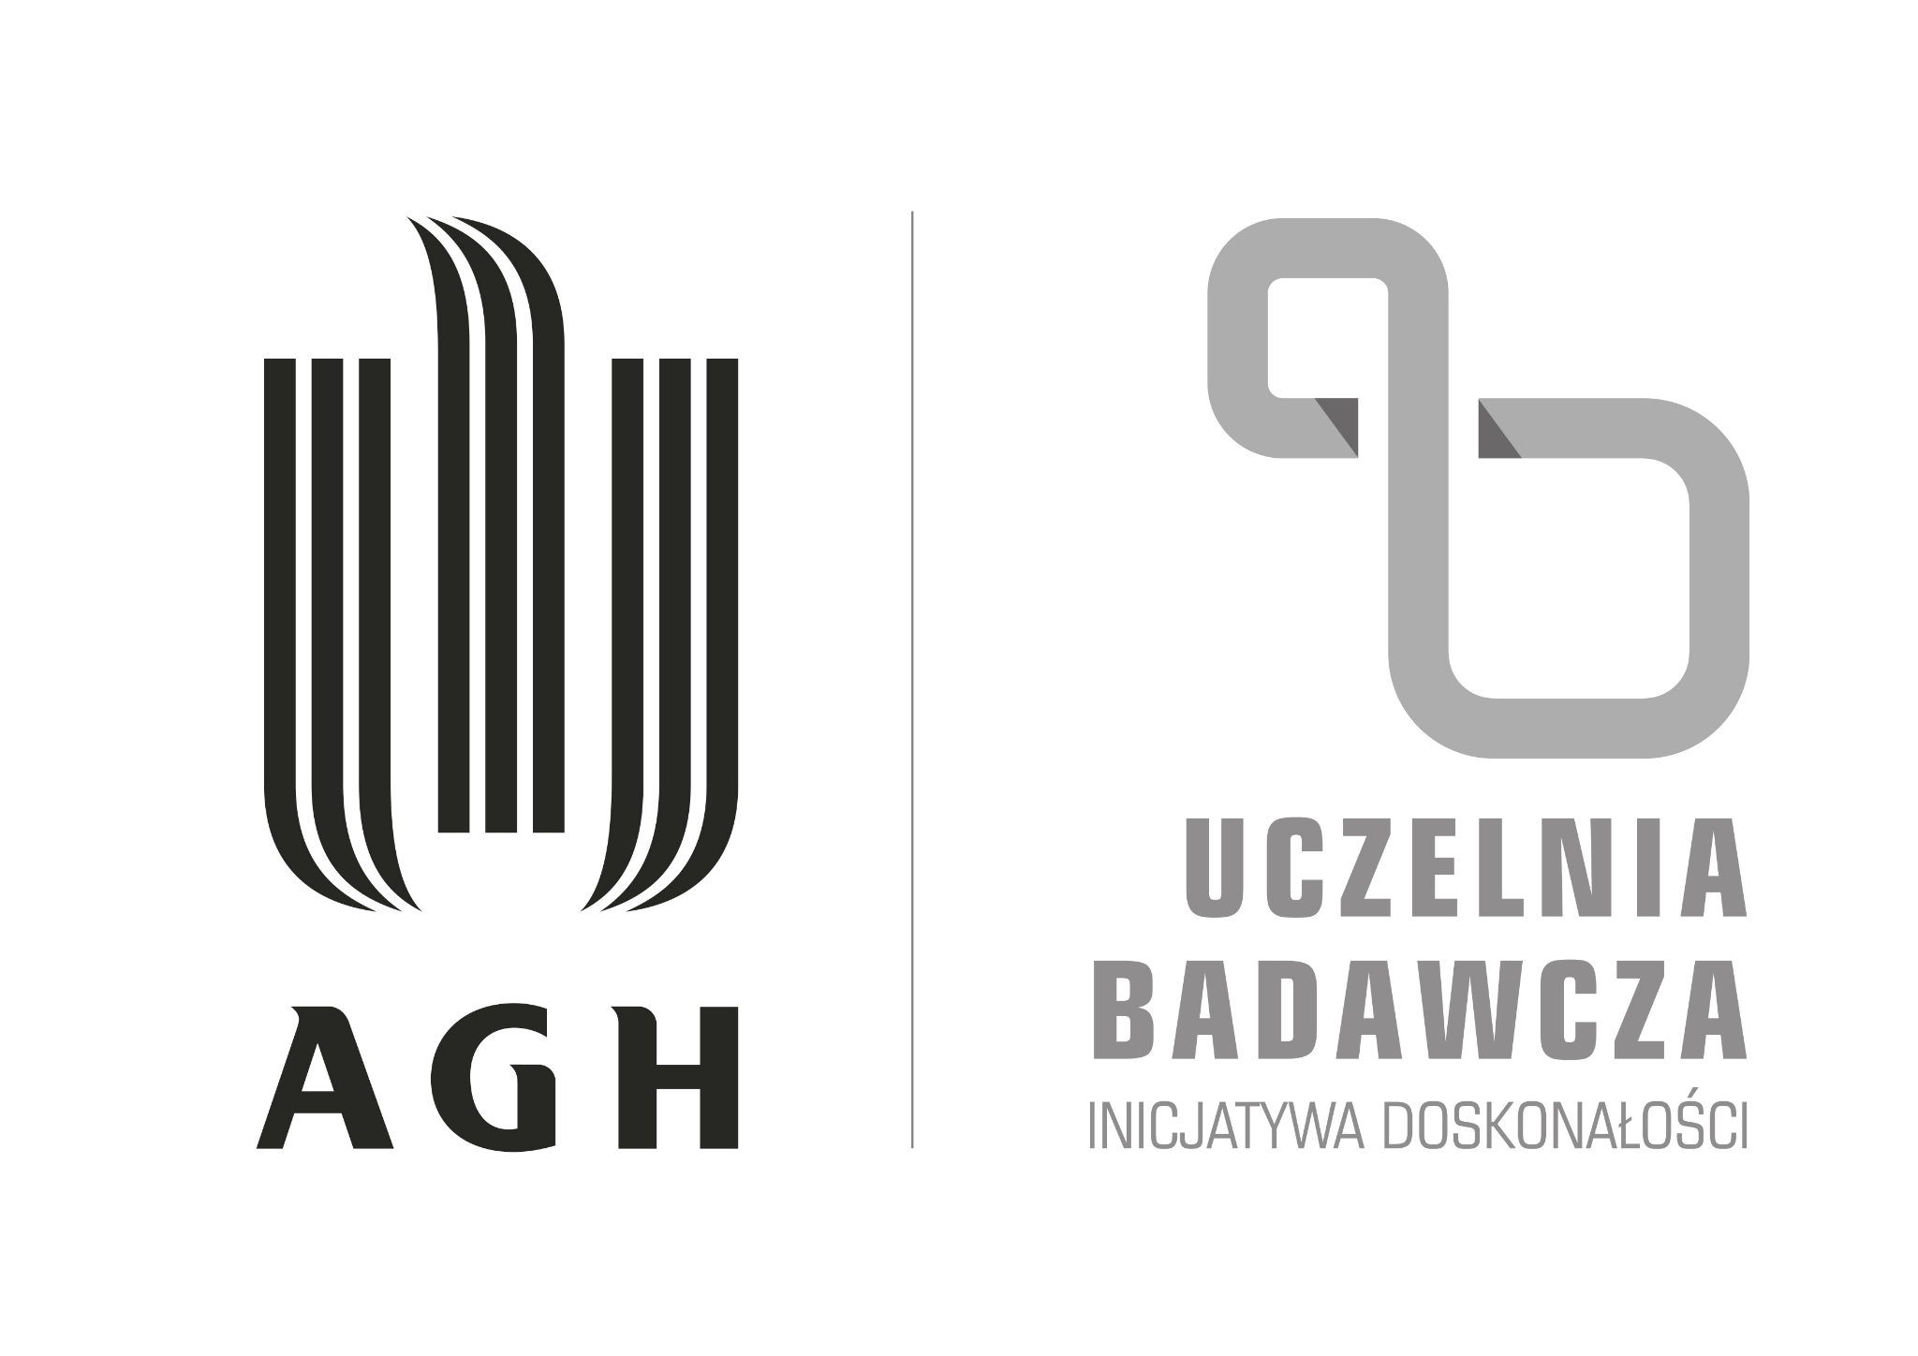
Kraków dnia: 2023-01-17
Akademia Górniczo - Hutnicza
im. Stanisława Staszica w Krakowie
Dział Zamówień Publicznych
Al. Mickiewicza 30
30-059 Kraków
Sygnatura: Kc-zp.272-15/23
WYKONAWCY
ubiegający się o zamówienie publiczne

P O W I A D O M I E N I E

o zmianach SWZ

Dotyczy: postępowania o udzielenie zamówienia publicznego, prowadzonego w trybie: Tryb podstawowy bez negocjacji - art. 275 pkt. 1 ustawy Pzp na ”Usługa zakupu testów CliftonStrenghts oraz realizacja warsztatów mentorskich dla kadry dydaktycznej AGH, z obszaru pracy z talentami w oparciu o talenty Clifton Strenghts - Kc-zp.272-15/23” – znak sprawy Kc-zp.272-15/23.
Zamawiający, Akademia Górniczo-Hutnicza im. Stanisława Staszica w Krakowie, działając na podstawie art. 286 ust. 1 i 7 ustawy z dnia 11 września 2019r. Prawo zamówień publicznych (Dz.U. z 2022 r. poz. 1710), informuje o dokonaniu zmian w zapisach Specyfikacji warunków zamówienia w następującym zakresie:

§ 4 Wzoru umowy – załącznik nr 4 do SWZ

Zamiast zapisu:
1. Wykonawca zobowiązuje się dostarczyć testy, o których mowa w § 1 w terminie do rozpoczęcia warsztatów o których mowa w § 1.
2. Zamawiający jest uprawniony do:
- zainstalowania testów na 115 stanowiskach komputerowych,
- korzystania z testów zgodnie z postanowieniami zawartymi w umowie licencyjnej,
- sporządzania kopii zapasowych nośnika oprogramowania (kopii bezpieczeństwa),
- korzystania z dołączonej do testów dokumentacji użytkownika w wersji elektronicznej.

Zamawiający wprowadza zapis o następującej treści:
Wykonawca zobowiązuje się dostarczyć uczestnikom wskazanym przez Zamawiającego, link i kod dostępu do testu, umożliwiający utworzenie konta w serwisie Cliftonstrengths, o którym mowa w § 1, w terminie do 7 dni przed rozpoczęciem warsztatów o których mowa w § 1.

